Sundsvall City IBC Föreningskläder 2022/2023

Core Training 22 Träningströja JR/SR 179:- (224:- inkl. klubblogga)

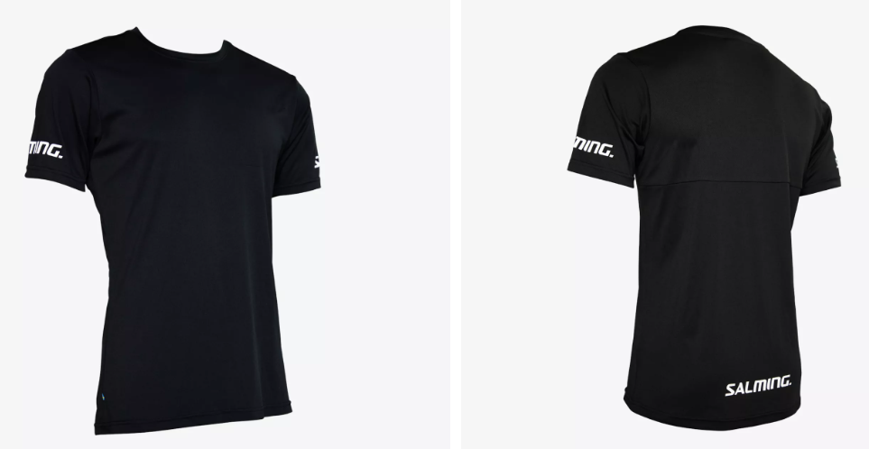

Core Training 22 Matchshorts JR/SR 179:-

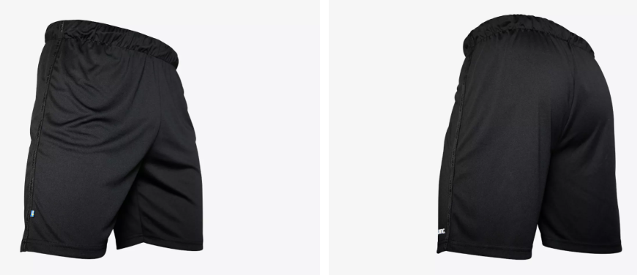

Core Training 21 1/4 zip JR/SR 320:-/350:- (365:-/395:- inkl. klubblogga)

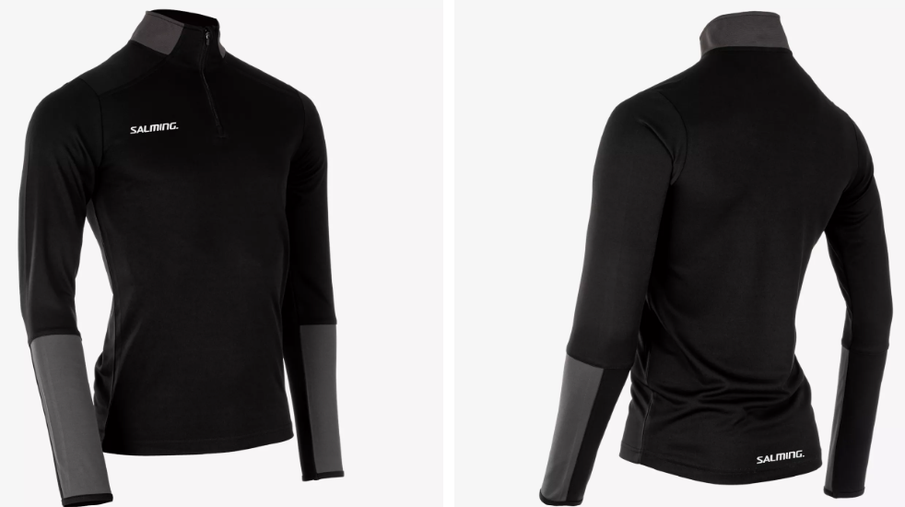

Core Training 21 pant Team Sock Long 89:-
JR/SR 290:-/320:-
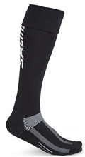
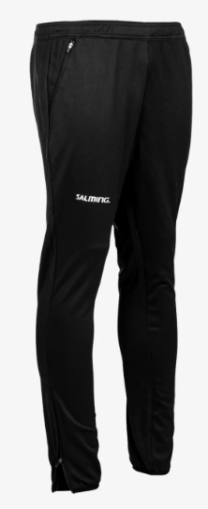

Storlekar Kostnad tryck
JR: 128, 140, 152 och 164 Klubblogga: 45:-/st
SR: XS-XXL Namn: 45:-/st
Strumpor: 31-34, 35-38, 39-42 och 43-46

